INSTITUTO ESTATAL DE EDUCACIÓN PÚBLICA DE OAXACA ESCUELA NORMAL BILINGÜE E INTERCULTURAL DE OAXACA

“Formar para educar en la diversidad cultural fortaleciendo nuestra identidad” 2ODNLR0001

LICENCIATURA EN EDUCACIÓN PRIMARIA INTERCULTURAL BILINGÜE

Curso:
Acercamiento a las ciencias naturales
Docente:
Bertha Marcela Hernández Méndez

Alumna:

Nérida Dalila Ambrosio Antonio

Semestre:

Segundo semestre

Contenido
Reporte de los experimentos

San jerónimo Tlacochahuaya, Tlacolula Oaxaca
Experimento 1 (el huevo).
Resultados:
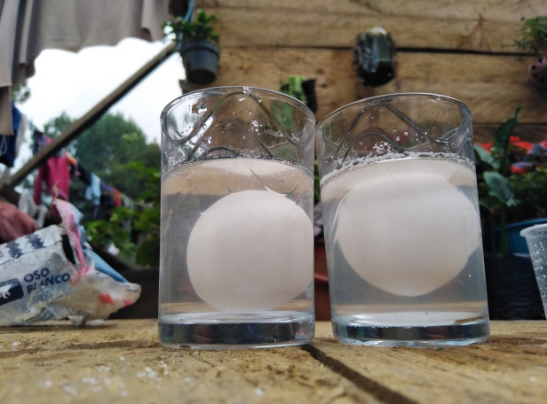
Respecto a esta actividad se observó que el vaso que contenía más sal el huevo floto, mientras al otro vaso que se le aplico solo una cucharada de sal el huevo se sumió. Este se debe a que la sal es un compuesto de cloruro de sodio y en la mezcla de agua y sal el agua se vuelve más densa lo que no permite que algunos objetos y cuerpos se hundan en este caso el huevo.

Experimento 2 (los palillos)
Resultados:
En este experimento se pudo percatar que los palillos absorbieron el agua que se le vertió en el centro haciendo que los palillos se esponjaran. Sabemos que los palillos están hechos de madera el cual contienen tubos capilares en su estructura lo que hace que estos absorben el agua que se encontraba a su alrededor.
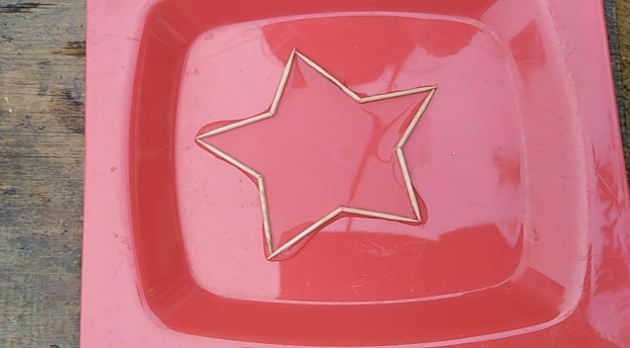
Experimento 3 (la vela)
Resultados:
En este otro se observó que al encender la vela puesta en el agua este se derrite y al entrar en contacto con el agua se convierte en sólido, de esta forma crea una base en donde se queda suspendido la mecha encendida.
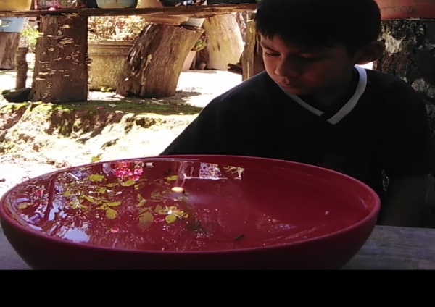
Experimento 4 (la botella)
Resultados:
En este otro se mezclaron 4 materiales (agua de jabón, gravilla, brillantina y algodón) dentro de una botella con agua caliente, cuando se mezclaron estos materiales se pudo observar la separación de cada una. Los materiales que pesan menos quedan arriba mientras que las demás bajan al fondo.
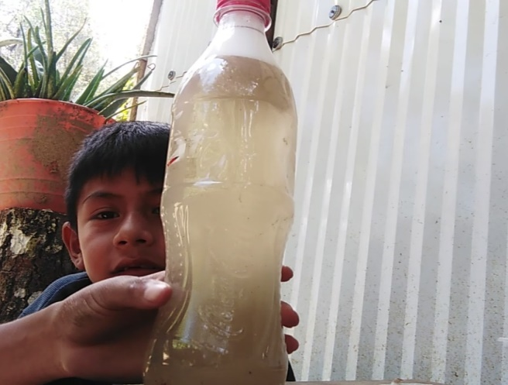

Experimento 5 (la bolsa)
Resultados:
Este último experimento podemos observar como una bolsa de agua puede ser atravesada por 3 objetos, sin dejar escapar el agua. Cada uno de los objetos crea un orificio el cual puede ser cubierto por su mismo cuerpo sin alterar la cantidad de agua que la bolsa contiene.
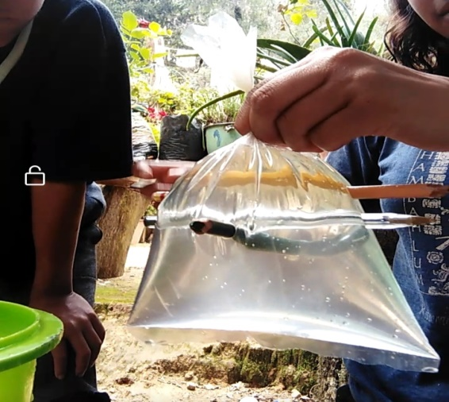
Comentarios
Cada una de los 5 experimentos realizados me pareció muy interesante, puedo decir que ninguna de ellas había realizado durante mis 20 años, lo que hace que se volviera más intrigante para mí. Dentro de estos experimentos hubo 2 las cuales llamaron mi atención la primera fue la del huevo y la segunda de la vela en el agua, me llamo la atención debido a la capacidad que genera el agua y la sal al estar juntas para hacer flotar un huevo y la forma en que la vela se convierte en solido en el agua creando una base para dejar encendida la mecha sobre el agua.
Si se aplicaran con los niños, primero se debe de tomar en cuenta la edad de los pequeños ya que algunos de estos se requiere de materiales que pueden ser peligrosas para los niños como el agua caliente y el fuego, lo recomendable para implementar seria el experimento del huevo, la de los palillos y la de la bolsa, las otras dos se podrían aplicar con niños de sexto grado con mucha precaución.

